FRANTSESA DBH 2
TDÉCOUVERTE DU TEXTE:
A- AVANT LIRE LE TEXTE:
1- Lecture des images
2- Décription
3- Prise d´indices
B- Rélation texte-images
C- 1.Pourquoi on va lire ces textes?
2. En rapport avec quelle unité?
3- Qui ont écrit les textes?

Orain testua irakurri eta …
COMPRÉHENSION FINE:
1.Soulignez les mots pour identifiers:
-Les verbes pour indiquer le chemin.
- Les expressions de lieux pouir indiquer le chemin.

Le texte
Pour aller à…?

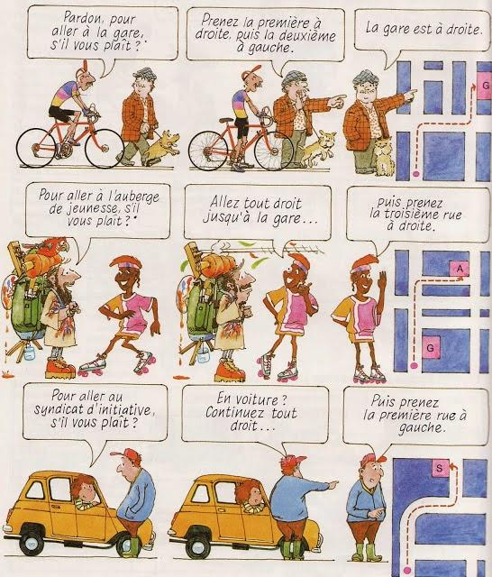

APRÈS LA LECTURE DU TEXTE:
1- GALDERA LITERALAK.ULERMENA
A- Combien de dialogues trouvez-vous?
B- Dans chaque dialogue réperez:
1- Le lieu où chaque personnage veut aller
2- Les indications de chemin que chaque personnage exprime
2- SORMENEZKO GALDERAK
A-Par deux préparez un petit dialogue:
PERSONNAGE A: Demander le chemin à la piscine/ au marché/ à la bibliothèque
PERSONNAGE B : Indiquer le chemin en utilisant les expressions de lieu
B- Réalisez un petit dessin pour montrer les indications.

TESTUA IRAKURRI OSTEAN

Galdera zuzena.
Galdera zuzena.
Interpretazio galdera.
Interpretazio galdera.
Iritzi galdera

